
Mục lục
I. Mở đầu 3
II. Dữ liệu 3
1. Các vẫn đề gặp phải với dữ liệu 3
2. Xử lý dữ liệu 4
III. Phân tích 4
1. Tổng quan 4
2. Thời gian 5
3. User 6
4. Content 7
IV. Kết luận 7

- Mở đầu
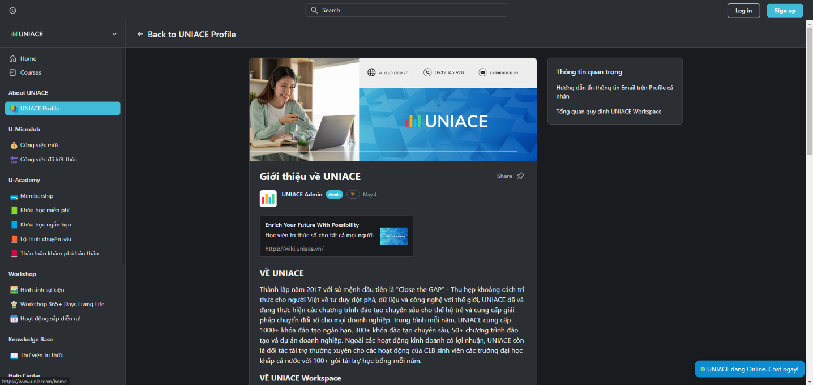
Mục tiêu của báo cáo là cung cấp cái nhìn tổng quan về hiện trạng SEO của Uniace phân tích các yếu tố ảnh hưởng đến thứ hạng tìm kiếm, và đề xuất các chiến lược cụ thể để cải thiện hiệu quả SEO. Thông qua việc sử dụng các công cụ phân tích hiện đại và dữ liệu thực tế, chúng tôi sẽ xác định các điểm mạnh, điểm yếu, cơ hội và thách thức của công ty trong việc tối ưu hóa SEO.

- Dữ liệu
Dữ liệu phục vụ cho hoạt động phân tích được thu thập là dữ liệu các tương tác phát sinh với website trong giai đoạn tháng 8
Tên cột | Ý nghĩa
Email | Email ( tài khoản ) của user
Type | Click vào nội dung nào
Name | Tên bài viết , tên chủ đề
Title | Tên bài viết , tên chủ đề
MA Referrer | Click vào từ đâu ( quảng cáo, SEO )
ma_path | Path của website
IP Address | Địa chỉ IP của người truy cập
cuid | Mã định danh người dùng duy nhất
Date | Thời gian diễn ra hành động
- Các vẫn đề gặp phải với dữ liệu
Case | Ý nghĩa | Gián tiếp có thể suy ra
Email null | Khách hàng không đăng nhập vào tài khoản | KH Không đăng ký , chưa đăng ký
MA URL null | Khách hàng đang thực thi tác vụ | Tác vụ có thể được suy ra trong tag
MA Referer blank | User vào trực tiếp , không qua bên thứ 3
IP Address Null | Do sai data | Bị lệch vị trí cột , cột IP thành cột Date , cột Date thành cột Template ID
IP Address nhầm | IP Address lại là date | Fix lại vị trí
CUID nhầm | CUID lại là date | Fix lại vị trí cột
Date nhầm | Date lại là IP , CUID | fix lại vị trí cột

- Xử lý dữ liệu
- Xử lý lại các dữ liệu ở vị trí không chính xác của các cột “IP Address”, “Cuid”, “Date”.
- Xử lý các dữ liệu ở dạng text trộn lẫn với dữ liệu ở dạng date ở cột “Date”.
- Dùng Python để gộp 3 file Exel Uniace 1, Uniace 2, Uniace 3.
- Phân tích
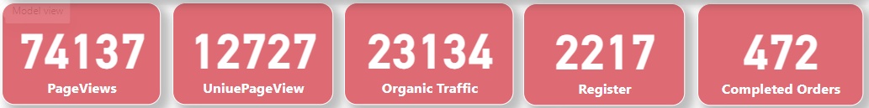
- Tổng quan
- Trong tháng 8, từ ngày 1 đến 24, chúng ta đã tiếp cận 12727 người, đem lại lượng truy cập lên đến 74137.
- Đây là một con số khá lớn ghi nhận được của trang web trong 1 tháng
- Trong số khách hàng đã truy cập trong web thì chỉ có 2217 người đã đăng ký email.
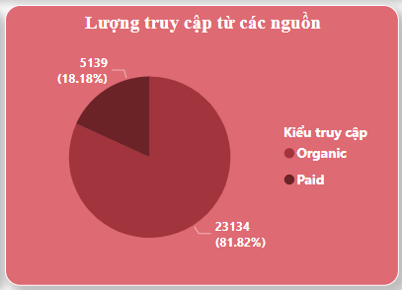
- Số người dùng đăng ký tài khoản chỉ bằng 1/6 số người tiếp cận được, cần phải đẩy mạnh tối ưu website để tăng độ tin tưởng của khách hàng
- Ghi nhận hơn 23 nghìn Organic traffic từ các nguồn như Google, Bing, Cốc cốc, … cho thấy rằng Seo của chúng ta khá là tốt.
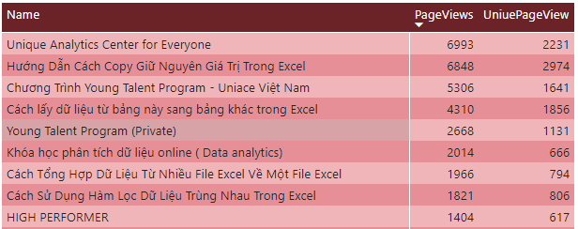
Theo bảng dữ liệu:
- Unique Analytics Center for Everyone là nội dung được truy cập nhiều nhất/
- Trong khoảng Top 10 bài viết được nhiều người xem nhất thì 4 bài viết liên quan đến Excel
- Khách hàng thường gặp khó khăn với việc sử dụng công cụ Excel.
- Trong tháng 8 thì các bài liên quan đến sự kiện Young Talent cũng được ưa chuộng, đem lại hơn 13 nghìn lượt truy cập, tiếp cận 3108 khách hàng.
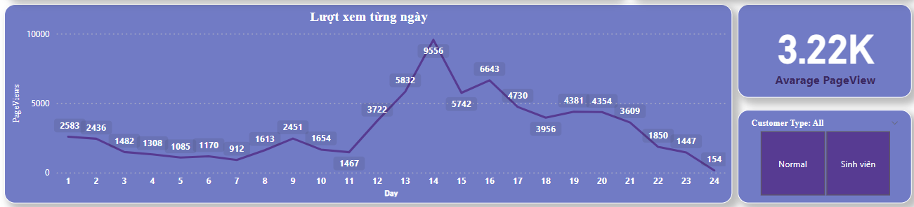
- Thời gian
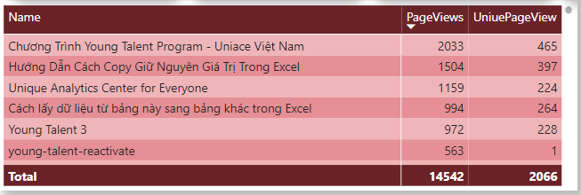
Trong khoảng thời gian từ ( 1/8 – 24/8), trang web có khoảng 3,2 nghìn lượt truy cập trung bình. Con số qua các ngày không biến động quá nhiều, chỉ trong khoảng thời gian từ 11/8 đến 14//8 có lượng truy cập tăng đột biến (từ 1467 pageviews lên đến 9556 pageviews)

Trong khoảng thời gian từ (11/08 đến 14/08), chương trình Young Talent Program do Uniace quảng bá thu hút nhiều user đến với trang web nhất.
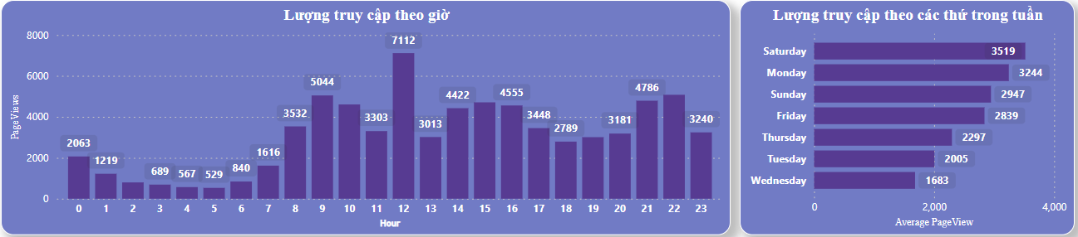
- Chương trình Young talent đã đem lại 1 lượng lớn sinh viên tham gia, không những thế còn đem lại 124 đơn hoàn thành,
- Khung giờ từ 12h – 13h, 21h – 23h là các khung giờ có số lượng người truy cập nhiều nhất.
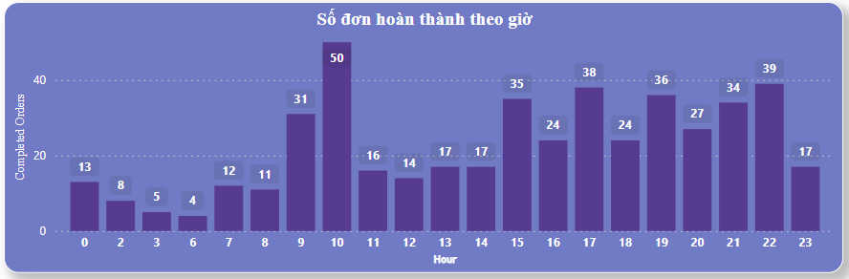
- Khách hàng có xu hướng xem các bài viết của Uniace vào thời gian ăn trưa và ban đêm.
- Khung giờ từ 9h – 11h, 21h đến 23h, có số lượng đơn hàng hoàn thành lớn nhất.
- Nên chạy quảng cáo ở 2 khung giờ trên để có tỷ lệ ra đơn cao
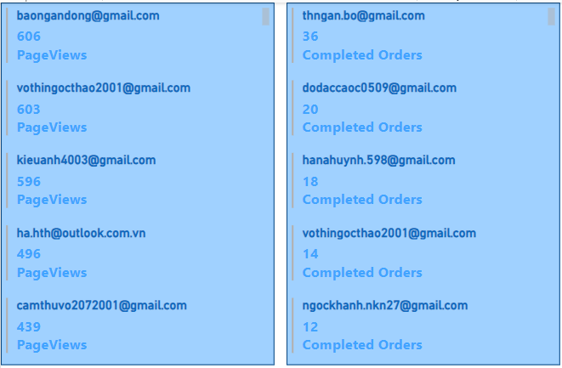
- User
- Dựa vào top 5 tài khoản có số lượng xem nhiều nhất và top 5 tài khoản có số lượng đăng ký khoá học nhiều nhất thì cho ta thấy các user xem nhiều nhất không hẳn là người mua nhiều nhất.
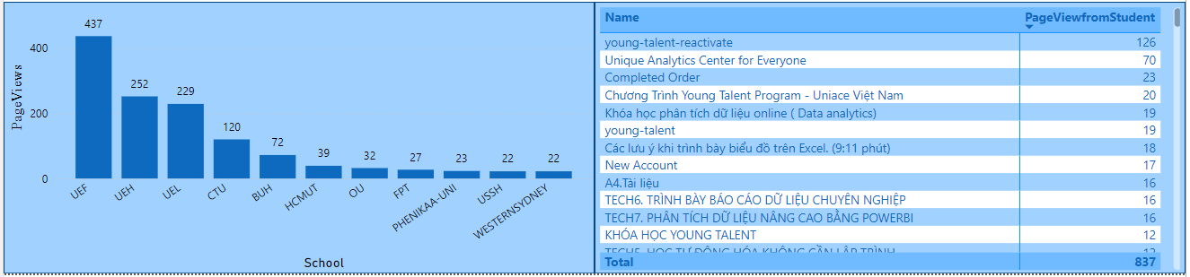
- Đa số người xem đều đến các đọc các bài viết free trên website.
- Sự kiện Young Talent thu hút một lượng lớn sinh viên từ các trường như UEF, UEH, UEL, … biết đến Uniace.
- Các sinh viên tham gia hầu hết đều từ các trường kinh tế
- Hầu hết các trường có lượng lớn sinh viên tham gia đều là các trường đến từ thành phố Hồ Chí Minh, chúng ta nên tổ chức các sự kiện offline tại thành phố Hồ Chí Mình để có thể tiếp cận nhiều bạn trẻ, tăng tỷ lệ chuyển đổi
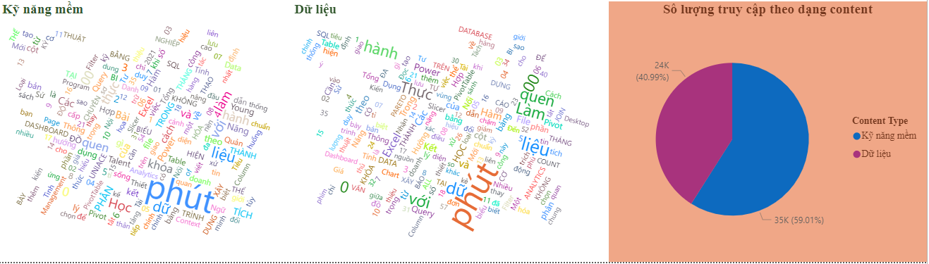
- Content
Khi chia nội dung trên trang web thành 2 loại Dữ liệu và Kỹ năng. Dữ liệu với 24 nghìn chiếm gần 50 % tổng lượt truy cập. Các từ khóa nổi bật nhất có thể thấy là “phân tích”, “dữ liệu”, “excel”, “power bi”, “database”,...
Bảng bên trái cho thấy top các nội dung được truy cập nhiều nhất của nội dung dữ liệu. Khóa học free về Phân tích dữ liệu, series TECH, đóng góp nhiều nhất với khoảng hơn
(1000 truy cập). Loại nội dung Kỹ năng, thì lượt truy cập đa số đến từ Young Talent Program và các blog về kỹ năng khác.
- Excel đang là kỹ năng được truy cập nhiều nhất trên Uniace, cần phát triển nội dung về các kỹ năng khác như Python, Cloud,..
- Kết luận
Tổng kết giai đoạn 01/08/2021 - 24/08/2021, Trang web Uniace thu hút lương truy cập, lượt tìm kiếm tự nhiên tương đối tốt, chỉ có số lượng khách hàng đăng kí mới, tỷ lệ chuyển đổi còn khá khiêm tốn.
Cần nghiên cứu để cải thiện Nội dung người dung theo dõi đa phần là các chủ đề về phân tích dữ liệu, các kỹ năng như excel, power bi,... Cần phát triển các mảng nội dung đa dạng hơn trong lĩnh vực này, có thể là về Python, Cloud, Big data, ...
Khung thời gian theo dõi và mua hàng ưa thích của người dùng là khoảng thời gian trưa (9-11 a.m), và tối (9-11 p.m). Cần lên chiến lược tận dụng khoảng thời gian này một cách hiệu quả.
Cuối cùng, trong tháng qua chiến dịch Young Talent Program cũng đóng góp phần lớn lượt truy cập của user (gần 14 nghìn), là dấu hiệu tích cực cho thấy hiệu quả của chiến dịch này.

